Информация к проекту решения по заявлению:
1.11. Соколовой А. И.
Земельный участок:
адрес: Новосибирская обл, г Новосибирск, Октябрьский район, ул Короленко, з/у 174
кадастровый номер. 54:35:073395;
площадь- 631кв.м.;

Планшет № 2185
Зонирование: Зона застройки жилыми домами смешанной этажности (Ж-1), Подзона застройки жилыми домами смешанной этажности различной плотности застройки (Ж-1.1)
Запрос: «для индивидуального жилищного строительства (2.1) – индивидуальные жилые дома»
Планируется: проектирование и строительство индивидуального жилого дома

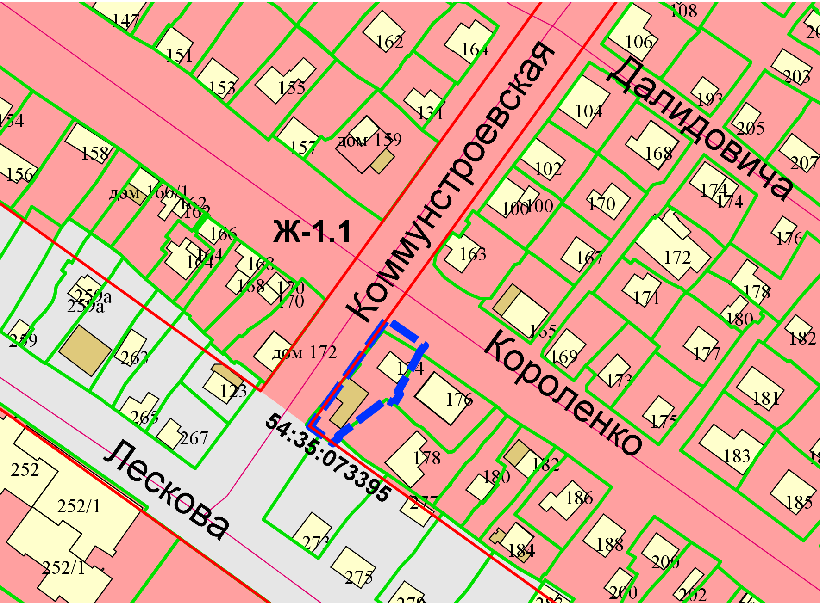
Приложения к заявлению:

